Materialenleer P2 Les 7

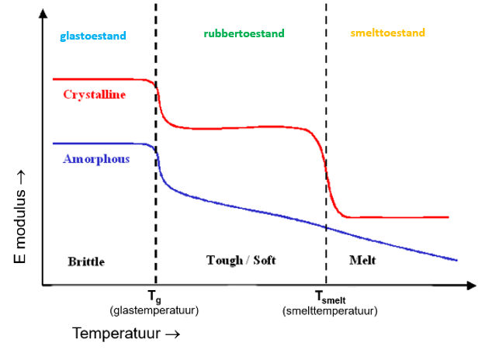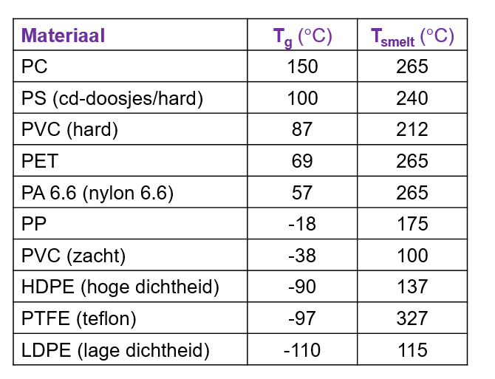

1) In welke toestand is LDPE bij kamertemperatuur ? Hoe merk je dat aan een product van LDPE ?
In de rubbertoestand, want het is een beetje flexibel en niet zo bros.

2) Waar ligt Tg van (hard) PVC : Enkele graden boven, of ver boven 20°C ? Licht je antwoord kort toe, waar je dat aan merkt bij het bewerken van een PVC regenbuis.
Ver er boven want je merkt dat een PVC regenbuis ergs nel kan breken als het een stootje krijgt.

3) Waarom is het zo ‘handig’ dat PTFE een hoge Tsmelt heeft ? Waar wordt PTFE vaak voor gebruikt ?
PTFE wordt vaker gebruikt bij pannen en plekken waar het erg warm kan worden en omdat het zo een hoge Tsmelt heeft kan het erg warme temperaturen aan en dus niet vervormen.

4) In welke toestand is PTFE, in de vriezer ? Welke voordelen heeft PTFE hierdoor ?
PTFE in de vriezer is in de rubbertoestand. PTFE kan erg hoge maar ook erg lage temperaturen aan.

5) Wat is Tg van POM ? In welke toestand is POM bij kamertemperatuur ?
(google “ pom acetal glass transition temperature “ )
De Tg van POM is -60 graden. POM is bij kamertemperatuur in de rubbertoestand.

6) Welke bekende eigenschappen van POM kun je verklaren, uit het antwoord van vraag 4 ?
Het smelt erg snel maar is meestal te vinden in de rubbertoestand.

7) Je legt een (flexibel, zacht ) verfbakje van PP in de vriezer. Hoe is het bakje (direct) uit de vriezer ? Beschrijf het in termen als flexibel/stijf , hard/zacht , slagvast/bros. En als je het een kwartier laat liggen buiten de vriezer ?
Erg stijf, hard en bros. Een kwartier buiten de vriezer zal het teruggaan naar de rubbertoestand en zal het flexibel, zacht en slagvast zijn.

8) Welke thermoplast zou minder ‘kritisch’ zijn om te spuitgieten, semi-kristallijn of amorf ? Licht je antwoord kort toe. Wat wordt er mogelijk met ‘minder kritisch’ bedoeld ?
Semi-kristallijn, deze zijn makkelijker op temperatuur te brengen zodat ze goed te spuitgieten zijn.
Minder kritisch betekent minder moeilijk, minder bewerkelijk.

9) Is een aquarium van acrylaat met (erg veel) haarscheuren nog veilig te gebruiken ? Licht je antwoord kort toe.
Het zal tijdelijk nog goed zijn maar niet voor lang, want haarscheuren maken het acrylaat bros en minder stevig waardoor het makkelijker breekt.

10) Als je haarscheuren op een belangrijk en zwaar belast kunststof onderdeel van een elektrische fiets ziet, wat kun je er dan over zeggen? Is het onderdeel goed ontworpen of niet ? Licht het kort toe.
Nee het is slecht ontworpen want als er haarscheuren ergens inzitten dan betekend dat dat er te veel druk op het materiaal staat en dat is bij een fiets erg belangrijk

11) Een bepaald type auto staat in de Andes in Peru (UV-index 20 of hoger) ; hetzelfde type staat ook in Siberië. Welke auto krijgt eerder last van crazing (bijvoorbeeld de koplampen) ? Licht het kort toe.
Die in Peru want het materiaal van de koplampen zijn gevoelig voor UV-licht en dat is in Peru meer dan in Siberië.

